GERAÇÃO DE VALOR
Março 2021
A Finep atua em todas as etapas e dimensões do ciclo de desenvolvimento científico, tecnológico e de inovações, abrangendo: pesquisa básica, pesquisa aplicada, infraestrutura para pesquisa, desenvolvimento de novos produtos, serviços e processos. Desde sua criação em 1967, tem se destacado como o principal ator no fomento governamental à Ciência, Tecnologia e Inovação (CT&I) por meio de apoio a empresas, universidades, institutos tecnológicos e outras instituições públicas e privadas.

Modelo de Negócios
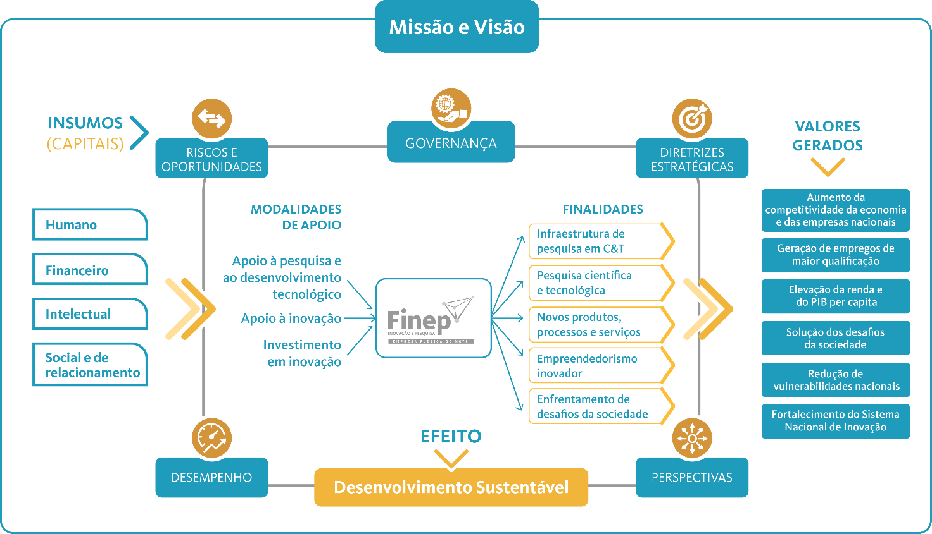

INSUMOS (CAPITAIS)
Capital humano
O principal capital da Finep é o seu corpo funcional, formado por profissionais capacitados e experientes na análise de projetos de CT&I e na construção e implementação de políticas públicas. Essa expertise contribui para o avanço do país em sua capacidade de geração de riquezas e atendimento às necessidades da população. Somos 562 profissionais, dos quais 94% possuem graduação e 56% têm pós-graduação.
Capital financeiro
Para o desempenho de nossas atividades, contamos também com recursos financeiros próprios e captados de diferentes fontes, especialmente do Fundo Nacional do Desenvolvimento Científico e Tecnológico (FNDCT) e do Fundo para o Desenvolvimento Tecnológico das Telecomunicações (Funttel). E, em parceria com outras instituições, desenvolvemos programas específicos que contam com recursos provenientes de incentivos setoriais.

Capital intelectual
A experiência acumulada na elaboração e implementação de políticas públicas voltadas à CT&I permite o aperfeiçoamento contínuo dos processos de seleção, análise e acompanhamento de empresas, projetos e programas. As atividades que permitem qualificar a seleção das propostas que apoiamos se apoiam em uma metodologia própria, especializada na análise e avaliação tanto da intensidade da inovação quanto dos benefícios sociais gerados por pesquisas e inovações.
Como resultado, ao longo de nossa existência, nos tornamos a empresa pública com maior variedade de modalidades de apoio para CT&I, atuando em todas as etapas de pesquisa e desenvolvimento tecnológico, em empresas, instituições de pesquisa e no meio acadêmico.
Capital social e de relacionamento
O relacionamento construído ao longo desses anos com clientes e parceiros permite à Finep agregar valor ao desenvolvimento de novas tecnologias, apoiar inovação em vários setores, assim como propiciar avanços na pesquisa básica. Para isso, atuamos fortemente no Sistema Nacional de CT&I. Além de sua vinculação ao Ministério da Ciência, Tecnologia e Inovação (MCTI), trabalhamos em parceria com outros ministérios, como os Ministérios da Saúde, da Agricultura, Pecuária e Abastecimento e da Economia e órgãos, como a Agência Nacional do Petróleo, Gás Natural e Biocombustíveis (ANP).
Também estabelecemos parcerias com fundações de amparo à pesquisa, agências e bancos de desenvolvimento estaduais e municipais, tanto na descentralização das nossas ações de fomento à pesquisa e desenvolvimento de inovações, quanto na capacitação dos ecossistemas locais no apoio a CT&I.
Contamos ainda com as relações estabelecidas com entidades de classe do setor privado e outros órgãos públicos de fomento à inovação, que impactam de forma positiva nossa atuação.

MODALIDADES DE APOIO
Apoio à pesquisa e ao desenvolvimento tecnológico
Voltada ao apoio a projetos de Instituições Científicas, Tecnológicas e de Inovação (ICTs) e projetos de cooperação entre ICTs e empresas, com foco na geração de conhecimento, formação de pessoal especializado, realização de avanços científicos e tecnológicos, e no fortalecimento do Sistema Nacional de Ciência, Tecnologia e Inovação (SNCTI). Este apoio se dá por meio de financiamento não reembolsável a ICTs.
Esta modalidade de apoio é operada de forma direta pela Finep e de forma descentralizada, por meio de parceiros estaduais e regionais.
Apoio à inovação
Apoio às atividades inovadoras das empresas brasileiras e outras pessoas jurídicas do direito privado, em especial micro, pequenas e médias empresas. Este apoio se dá por meio de crédito, subvenção econômica e financiamento não reembolsável a empresas.
Esta modalidade de apoio é operada de forma direta pela Finep e de forma descentralizada, por meio de agentes financeiros credenciados e parceiros estaduais e regionais.

Investimento em inovação
Realizamos aporte de capital em empresas caracterizadas pelo elevado grau de inovação tecnológica e em fundos de investimentos autorizados pela Comissão de Valores Mobiliários (CVM), de forma a prover uma fonte adicional para estratégias de inovação e fortalecer a estrutura de capital de empresas inovadoras.

Além das modalidades acima, capacitamos atores do sistema de inovação na realização de atividades de fomento e geração de inovação, apoiamos a realização de feiras e eventos para promoção de atividades de Ciência, Tecnologia e Inovação, e concedemos prêmios de retribuição, financeira ou não, a indivíduos, empresas, ICTs e outras organizações brasileiras, em virtude de esforços inovativos realizados.

FINALIDADES
Infraestrutura de pesquisa em C&T - Desenvolvimento e consolidação de capacidade de pesquisa de ICTs públicas nacionais.
Pesquisa científica e tecnológica – Apoio a projetos de pesquisa e de cooperação ICT-Empresa em temas prioritários.
Novos produtos, processos e serviços – Fomento ao desenvolvimento de novos produtos, processos e serviços.
Empreendedorismo inovador - Foco em empresas de menor porte e com modelos de negócio intensivos em tecnologia.
Enfrentamento de desafios da sociedade - Desenvolvimento de tecnologias e produtos que melhorem a qualidade de vida dos brasileiros.

VALORES GERADOS
Aumento da competitividade da economia e das empresas nacionais
A produção e o uso de novos conhecimentos enfrentam importantes dificuldades que reduzem a intensidade da Pesquisa e Desenvolvimento (P&D) e da inovação nas empresas. A Finep estimula projetos de maior risco com alto retorno social, que dificilmente seriam realizados, aumentando o nível de inovação das empresas e da economia brasileira como um todo.
Geração de empregos de maior qualificação
Empresas mais intensivas em tecnologia e inovação e ICTs consolidadas e estratégicas geram mais empregos qualificados com salários mais altos, contribuindo para o aumento da renda.

Elevação da renda e do PIB per capita
Empresas com mais produtividade e competitividade dinamizam e fortalecem a economia nacional, gerando efeitos sobre a elevação da renda brasileira e do PIB per capita.
Solução de desafios da sociedade
Por meio do fomento ao desenvolvimento científico e tecnológico e à inovação, a Finep busca solucionar importantes necessidades sociais e participar de projetos de interesse estratégico, como, por exemplo, aqueles voltados ao Sistema Único de Saúde (SUS), às Forças Armadas, ao sistema de Telecomunicações, e à segurança energética.
Redução de vulnerabilidades nacionais
Com empresas mais competitivas e resolução de desafios nacionais e estratégicos, há redução de vulnerabilidades nas dimensões econômica, social, sanitária e ambiental.
Fortalecimento do Sistema Nacional de Inovação
O fortalecimento dos elos do Sistema Nacional de Inovação é outra resultante da atuação da Finep. É através das interações qualificadas e continuadas entre os agentes do sistema que ocorrem os principais avanços em CT&I, dotando o país de maior capacidade de, continuamente, desenvolver novas tecnologias, produtos, processos e serviços.

